

**Controle do Documento**

**Histórico de revisões**

| **Data** | **Autor** | **Versão** | **Resumo da atividade** |
| --- | --- | --- | --- |
| <xx/xx/xxxx> | <nome> | <número da sprint.número sequencial>  Exemplo: 2.6 | <descrever o que foi atualizado nesta versão>  Exemplo: Criação do documento  Exemplo: Atualização da seção 2.7 |
| 16/11/2022 | João Pedro Carazzato | 3.1 | Preenchimento da seção 1, 2 e 3. |
| 01/12/2022 | João Pedro Carazzato | 4.1 | Preenchimento da seção 4 e 5. |
| 14/12/2022 | João Pedro Carazzato | 5.1 | Preenchimento da seção 6, 7 e 8.  Revisão do documento. |

**Índice**

**1. Introdução** **3**

1.1. Solução 3

1.2. Arquitetura da Solução 3

**2. Componentes e Recursos** **4**

2.1. Componentes de hardware 4

2.2. Componentes externos 4

2.3. Requisitos de conectividade 4

**3. Guia de Montagem** **5**

**4. Guia de Instalação** **6**

**5. Guia de Configuração** **7**

**6. Guia de Operação** **8**

**7. Troubleshooting** **9**

**8. Créditos** **10**

# 1. Introdução

## 1.1. Solução (sprint 3)

A solução busca resolver o problema do nosso stakeholder IPT com a perda de seus aparelhos, para fazermos isso, criamos um localizador de equipamentos através do Wi-Fi local, funcionando através do acoplamento de nosso localizador no equipamento enviando e obtendo informações através dos roteadores de Wi-Fi locais.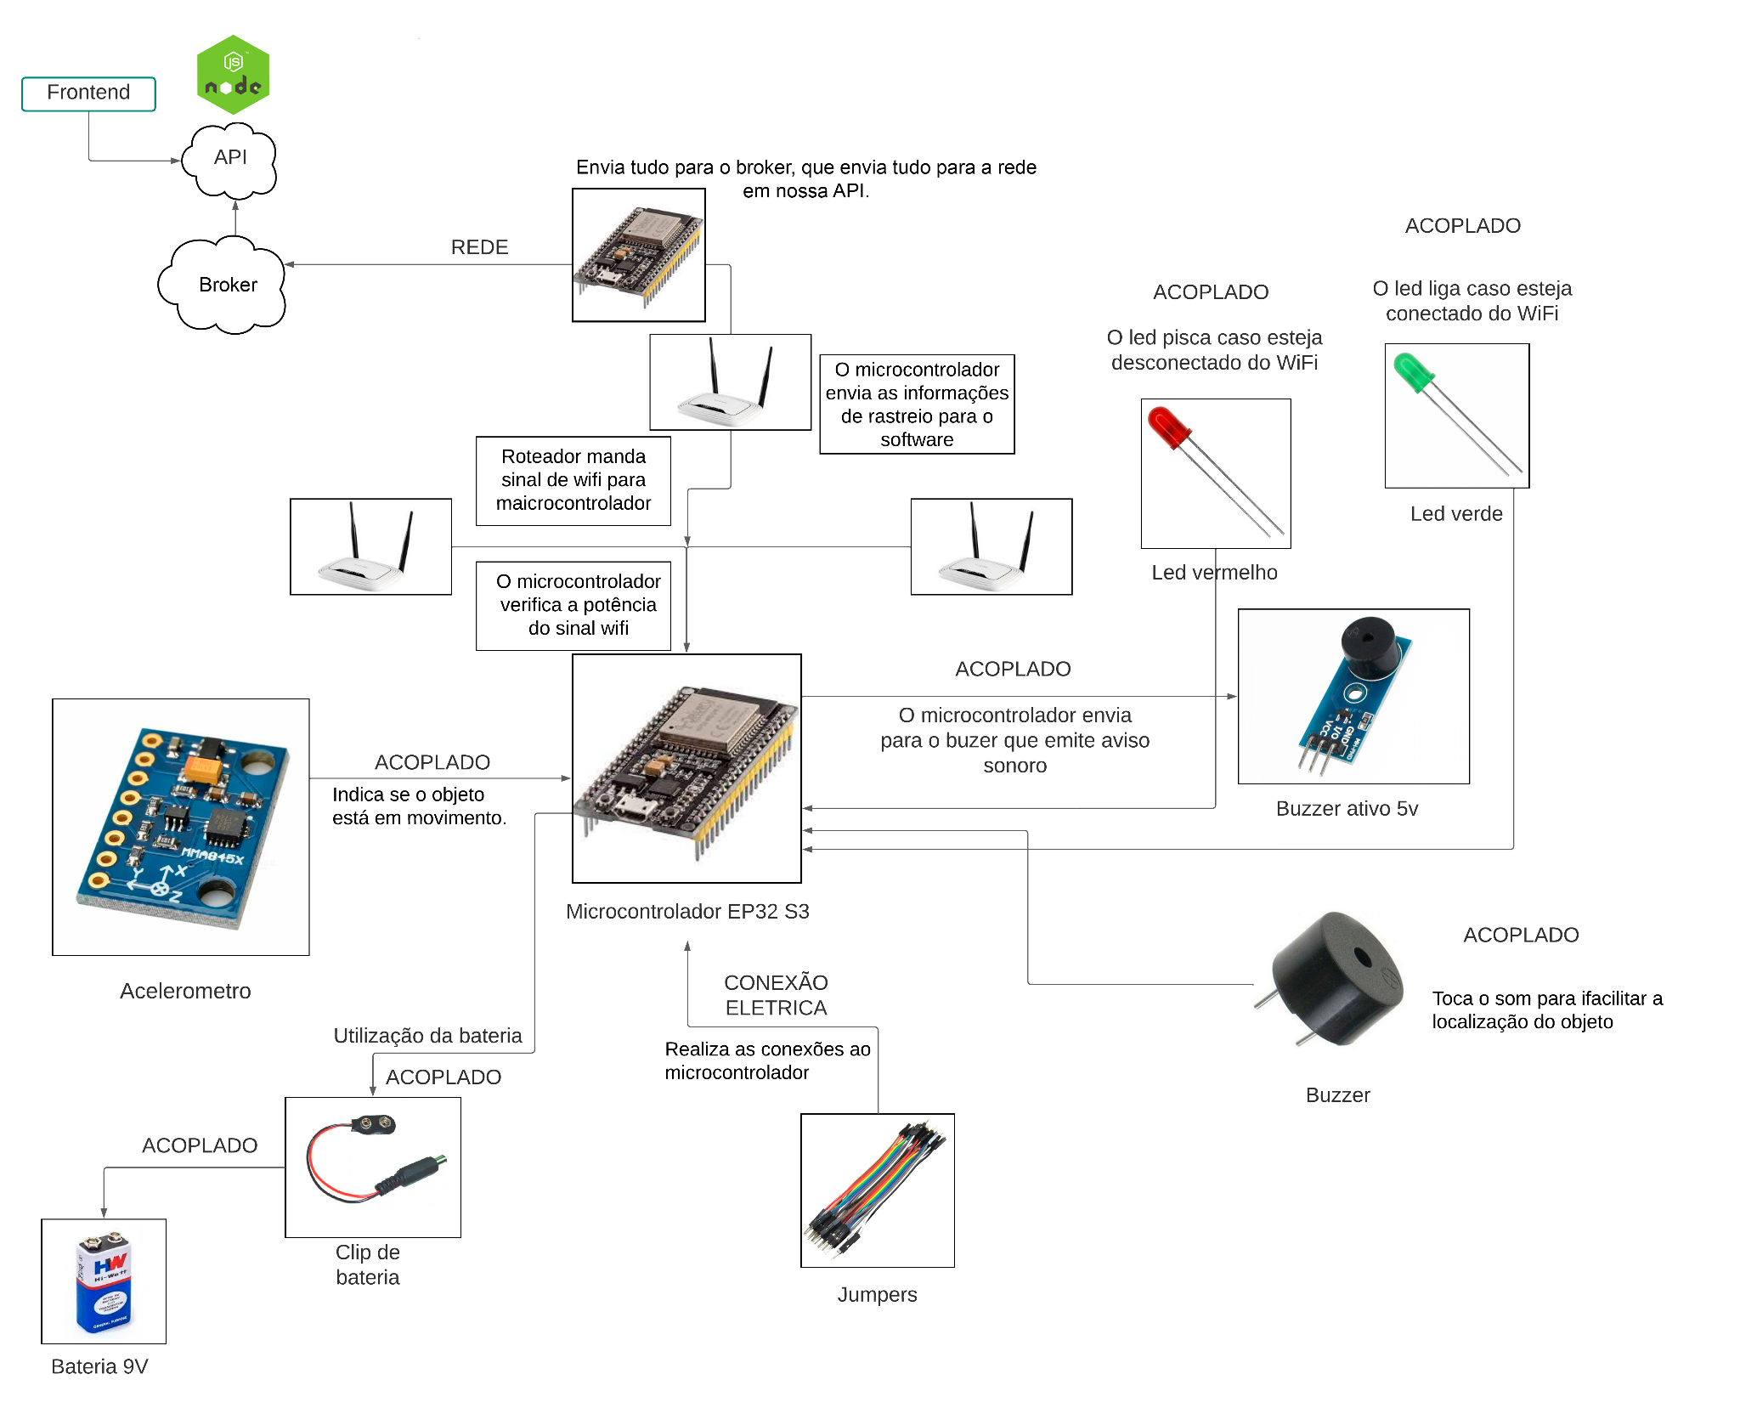

## 1.2. Arquitetura da Solução (sprint 3)

Coloque aqui o diagrama da arquitetura final da sua solução, o mesmo da seção 2.3 do IoTDoc (para imagens grandes, utilize o esquema da figura 2 abaixo). Utilize legendas e descrições para explicar sua imagem, seguindo a tabela produzida no IoTDoc.

Apresentamos todas as conexões necessárias para o funcionamento do nosso ESP32 e como cada uma funciona além de demonstrar a conexão da rede e sua função diante do backend, do frontend e do broker.

# 2. Componentes e Recursos (sprint 3)

## 2.1. Componentes de hardware

| **Componente / Conexão** | **Descrição da função** |
| --- | --- |
| ESP 32 S3 | Microcontrolador que irá gerenciar todas as entradas e saídas. |
| Buzzer ativo 5V | Emitir um som para localizar o objeto. |
| 4 resistores: 2 de 5V e 2 de 12V | Limitar as tensões dos componentes. |
| 10 jumpers | Conectar a tensão dos componentes. |
| Clips de bateria 9V | Conectar a bateria ao microcontrolador. |
| Bateria 9V | Fornecer energia ao sistema. |
| Giroscópio | Indicar se o objeto está em movimento. |
| 1 botão 3.3V | Desligar o Buzzer |
| 2 LEDs 5V | Indicar se o Wi-Fi está conectado ou não |

## 2.2. Componentes externos

| **Componente / Conexão** | **Descrição da função** |
| --- | --- |
| Dispositivo com acesso a internet | Onde todas as opções serão vistas pela parte do usuário |
| HiveMQ | Servidor de nuvem para conectar os dispositivos de IoT |
| Arduino IDE | Software de edição de código |

## 2.3. Requisitos de conectividade

Para o funcionamento dos dispositivos, precisamos possuir acesso a internet no dispositivo e utilizar o processo de comunicação MQTT, após isso precisamos registrar o dispositivo no nosso banco de dados através do site para assim fazermos seu rastreamento.

# 3. Guia de Montagem

### (sprint 3)

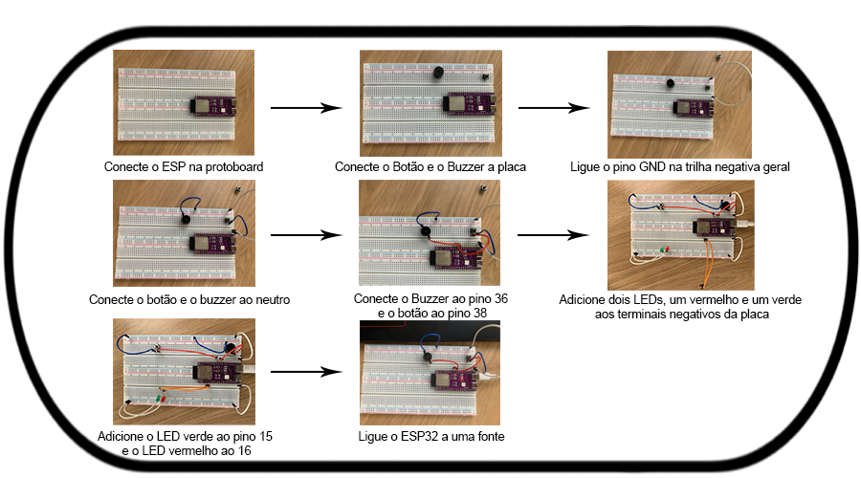



# 4. Guia de Instalação

### (sprint 4)

1. Baixar a IDE do Arduino diretamente do site: <https://www.arduino.cc/en/software>

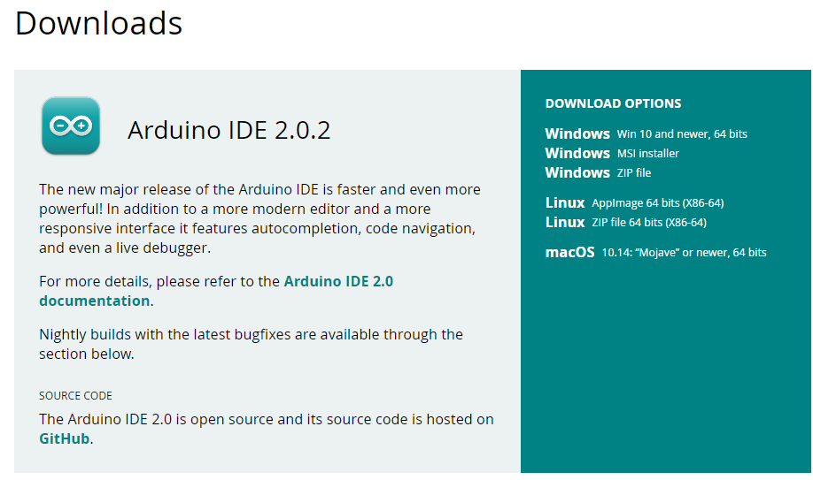

1. Baixar as dependências do ESP32 na IDE do Arduino: <https://embarcados.com.br/como-programar-o-esp32-na-arduino-ide/>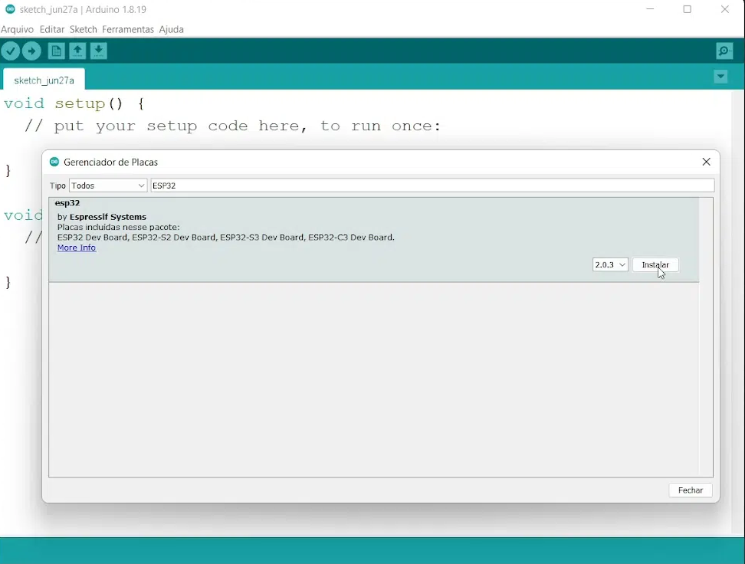
2. Baixar source do projeto através do github:

<https://github.com/2022M4T1-Inteli/Projeto4>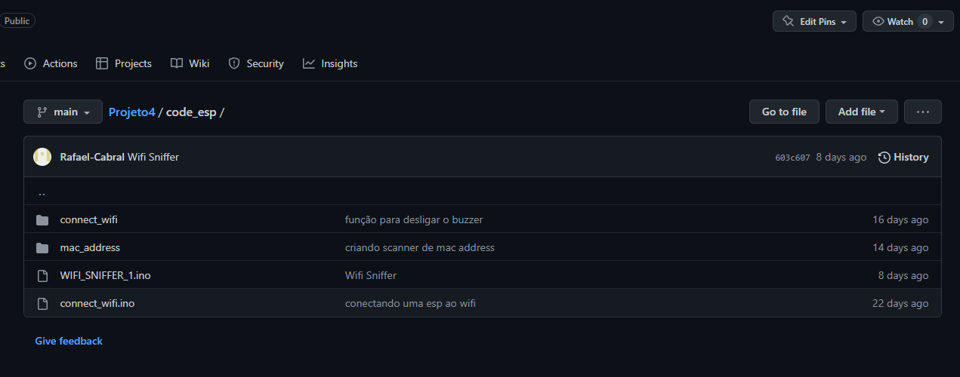

1. Abrir o código da source na IDE do Arduino: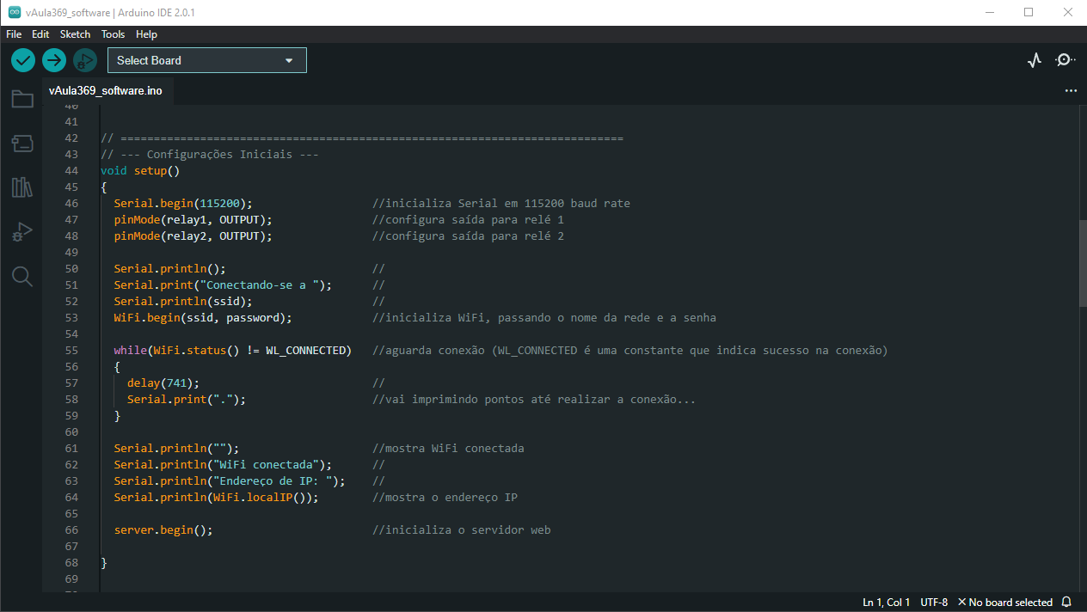
2. Efetuar o deploy para o ESP32 através do ícone de seta no campo superior da IDE:

# 5. Guia de Configuração

### (sprint 4)

1. Abra o código do projeto na IDE do Arduino:
2. Alterar as informações das linhas **8**, **9** e **10** remetentes ao nome do WiFi, sua senha e o servidor do Broker para as de uso próprio: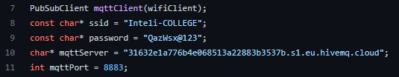
3. Altere também o login do Broker para o de uso próprio localizado na linha 23 em ordem de nome e senha:

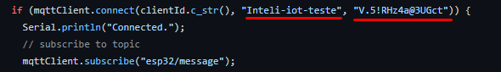

1. Efetuar o redeploy para o ESP32 através do ícone de seta no campo superior da IDE:



# 6. Guia de Operação

### (sprint 5)

1. Login - A página de login é onde você utilizará as informações que lhe foram passadas para entrar em nosso sistema.
2. Informações - Na página de informações podemos verificar onde nosso equipamento foi visto a última vez, podendo identificá-lo no mapa e a data da sua última atualização.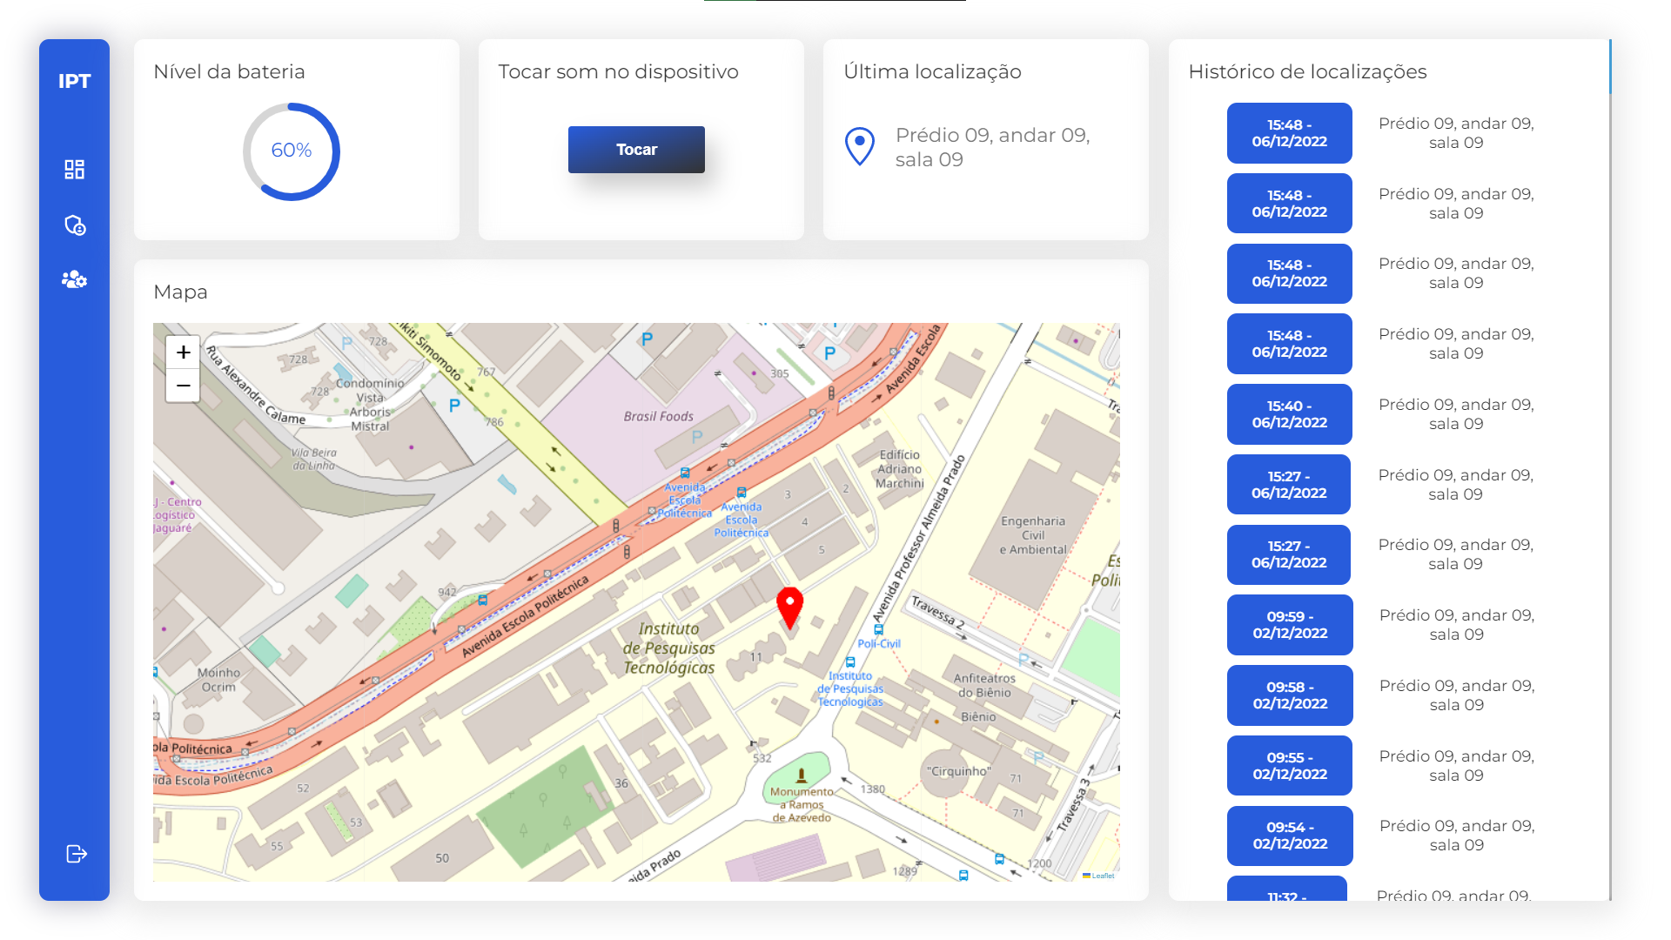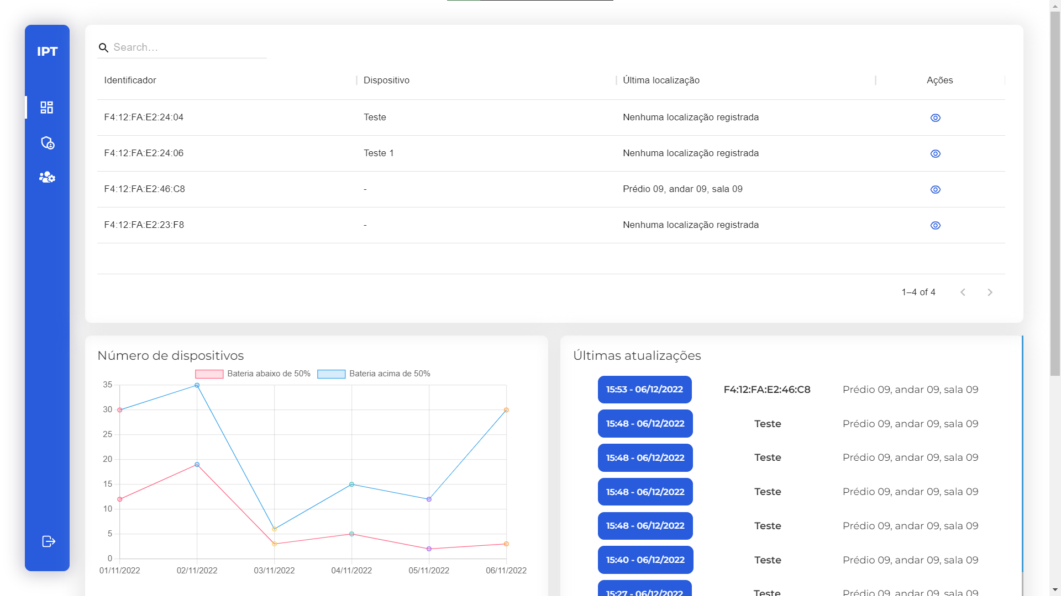
3. Gerenciamento de Equipamentos - Na página de gerenciamento de equipamentos, é possível verificar quais itens estão registrados, ver suas atualizações, alterar seu nome de identificação e até mesmo excluir um equipamento que não é mais usado.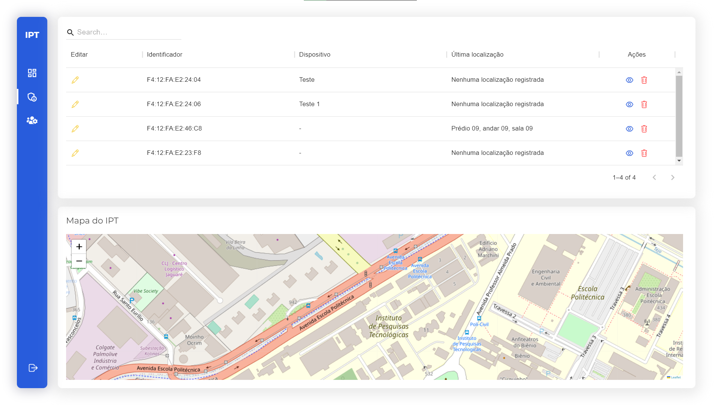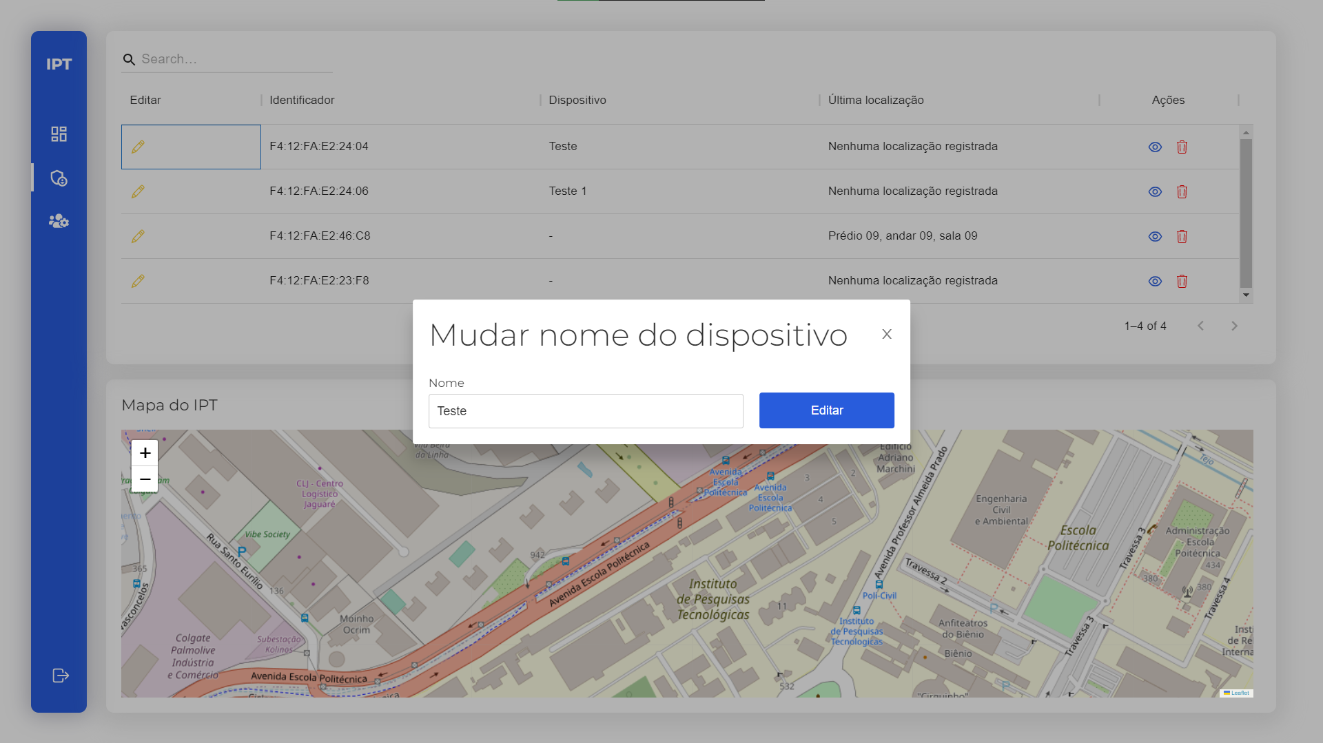
4. Gerenciamento de Usuários - Na página de gerenciamento de usuários é possível criar novas contas para novos integrantes do sistema, além disso é possível também deletá-las e defini-las como uma conta de administrador ou de usuário.

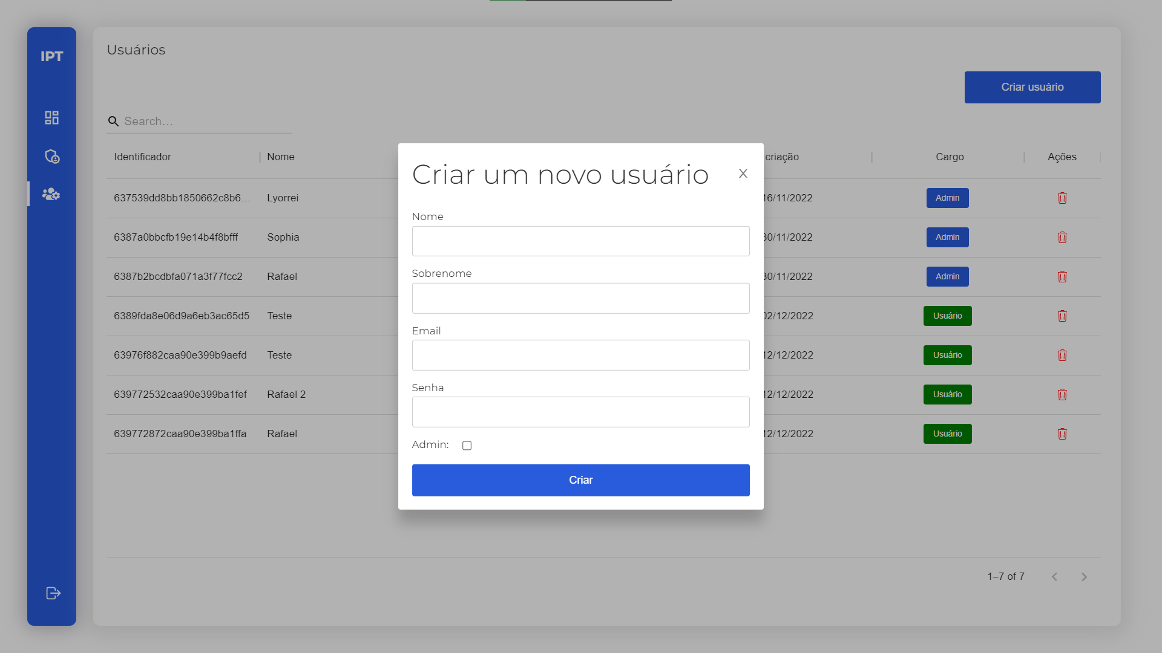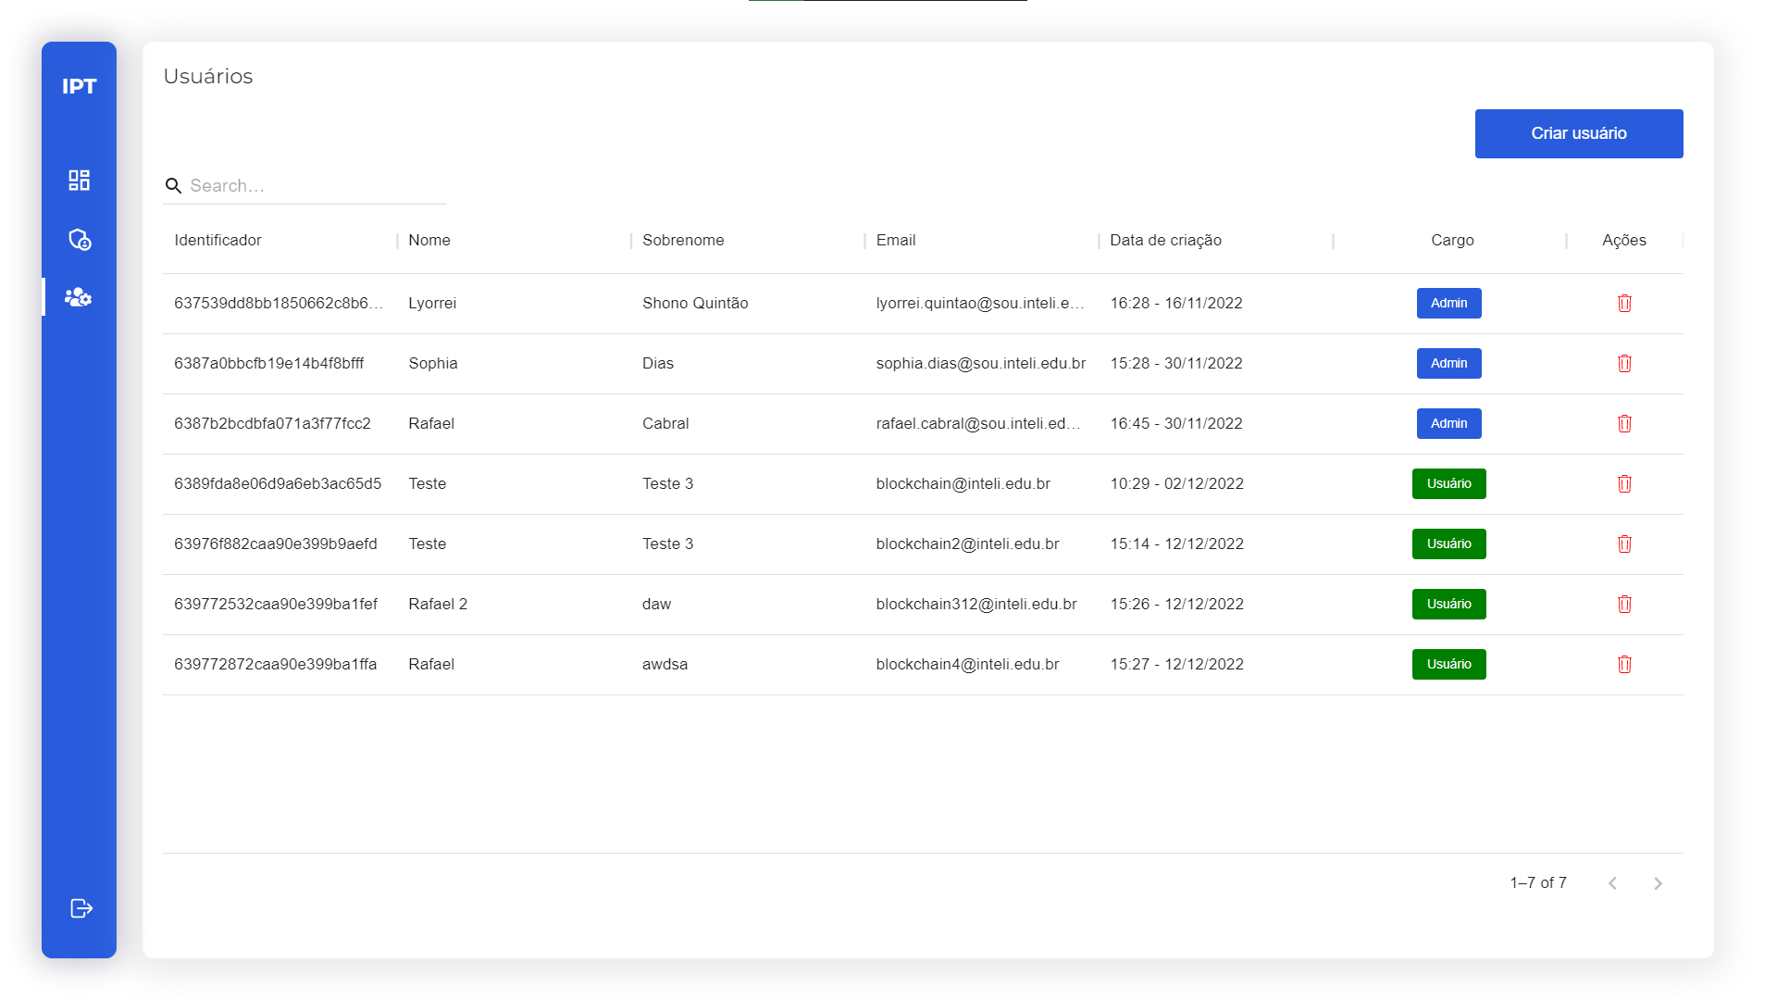

# 7. Troubleshooting

### (sprint 5)

Liste as situações de falha mais comuns da sua solução (tais como falta de conectividade, falta de bateria, componente inoperante etc.) e indique ações para solução desses problemas.

| **#** | **Problema** | **Possível solução** |
| --- | --- | --- |
| 1 | Código não conseguir dar deploy no ESP. | Reiniciar e tentar novamente. |
| 2 |  |  |

# 8. Créditos

### (sprint 5)

**Agradecimentos especiais a toda equipe da iPoinT pelo seu trabalho e dedicação de todo o tempo para esse projeto:**

* **Cristiane Andrade Coutinho**
* **João Pedro Gonçalves Carazzato**
* **Lyorrei Shono Quintão**
* **Rafael Alves Cabral**
* **Sophia Mello Dias**
* **Yves Levi Paixão Lapa**

**Agradecimentos especiais também a todos os colaboradores e professores que contribuíram para o nosso projeto:**

* **Instituto de Pesquisa e Tecnologia(IPT)**
* **Inteli**
* **Daniel Paz de Araujo**
* **André Luiz Braga**
* **Fabiana Martins de Oliveira**
* **Fatima Toledo**
* **Filipe Gonçalves**
* **Geraldo Magela Vasconcelos**
* **Tiago Sanches da Silva**
* **Victor Bruno Alexander Rosetti de Quiroz**

**Obrigado!**